**CENTRO UNIVERSITÁRIO CAMPOS DE ANDRADE**

**TECNÓLOGO EM ANÁLISE E DESENVOLVIMENTO DE SISTEMAS**

**APLICAÇÃO PARA RESERVAS E *DELIVERY***

Curitiba

2018

**EVERTON HENRIQUE DUARTE**

**PEDRO BRITTO DA COSTA**

**APLICAÇÃO PARA RESERVAS E DELIVERY**

Atividade avaliativa apresentada para a disciplina de Gestão de projetos, como requisito parcial para a composição da nota bimestral.

Orientadora: Professora MSc. Marta de Fátima Vencato

Curitiba

2018

**Sumário**

1. Introdução. 6

1.1. Tema 10

1.2. Objetivos 10

1.2.1. Objetivo Geral 10

1.2.2. Objetivos específicos: 10

1.3. Delimitação do problema 10

1.4. Justificativa 11

1.5. Método de trabalho 11

2. Descrição geral do sistema 12

2.1. Descrição do problema 12

2.2. Regras de negócio 13

3. Requisitos do sistema 14

3.1. Requisitos funcionais e não funcionais 14

3.2. Protótipo 19

3.3. Cronograma 29

*4.* Análise e design 30

4.1. Diagrama de casos de uso. 30

4.2. Ambiente de desenvolvimento 33

4.3. Sistemas e componentes utilizados 34

5. Viabilidade 34

5.1. Plano de negócio 34

5.1.1. Analise PEST 34

5.1.2. Analise 5 forças 36

5.1.3. Analise concorrentes 37

5.1.4. Curva de valor 38

5.1.5. Declaração da estratégia 38

5.1.6. Analise de pontos fortes e fracos/matriz swot 39

5.1.7. Canvas 40

5.1.8. Plano básico de *marketing* – 4P’s 40

5.1.9. Analise financeira 42

5.1.10. Projeção de faturamento 44

*5.2.* *Business Inteligence* 48

5.2.1. Resultado de BI 48

5.2.2. Diagrama Entidade-Relacionamento 51

6. Trabalhos futuros 52

7. Considerações finais 52

Bibliografia 54

**Lista de figuras**

Figura 1 – Tela de login 18

Figura 2 – Tela de cadastro 18

Figura 3 – Tela dos termos de uso parte 1 19

Figura 4 – Tela dos termos de uso parte 2 20

Figura 5 - Tela de navegação 21

Figura 6 – Tela de navegação em um restaurante 21

Figura 7 – Tela confirmação de seleção dos pratos 22

Figura 8 – Tela de Confirmação de pedidos 23

Figura 9 – tela de confirmação do endereço de entrega 24

Figura 10 = Tela de confirmação da forma de pagamento 24

Figura 11 – Tela de acompanhamento do pedido 25

Figura 12 – Tela do chat de reclamação 26

Figura 13 – Tela de realização de comentários 26

Figura 14 – Tela de reserva 27

Figura 15 – Tela de comentários 27

Figura 16 – Curva de valor 37

Figura 17 – Matriz SWOT 38

Figura 18 – Gráfico “Soma do valor dos pedidos por bairro” 49

Figura 19 – Gráfico “Soma da quantidade de pedidos por bairro” 49

Figura 20 – Gráfico “Média do valor dos pedidos por bairro” 50

Figura 21 – Diagrama Entidade-Relacionamento 51

**Lista de Tabelas**

Tabela 1 - Balanced Scorecard, Perspectiva financeira. 9

Tabela 2 - Regras de negócio 14

Tabela 3 - Requisito funcional 1 15

Tabela 4 - Requisito funcional 2 15

Tabela 5 – Requisito funcional 3 15

Tabela 6 – Requisito funcional 4 16

Tabela 7 – Requisito funcional 5 16

Tabela 8 – Requisito funcional 6 17

Tabela 9 – Requisito funcional 7 17

Tabela 10 – Requisito funcional 8 17

Tabela 11 – Requisito funcional 9 18

Tabela 12 – Requisito funcional 10 18

Tabela 13 - Cronograma 30

Tabela 14 – Diagrama de casos de uso 30

Tabela 15 – Análise PEST 36

Tabela 16 – Análise de 5 forças de Porter 37

Tabela 17 – Análise de concorrentes 38

Tabela 18 - Canvas 40

Tabela 19 – Investimento total 42

Tabela 20 – Estimativa de investimentos fixos 43

Tabela 21 – Contas a receber 43

Tabela 22 – Necessidade líquida de capital 43

Tabela 23 – Caixa mínimo 44

Tabela 24 – Investimentos pré-operacionais 44

Tabela 25 – Resumo de investimento total 44

Tabela 26 – Estimativa de faturamento 45

Tabela 27 – Método para o calculo do faturamento 46

Tabela 28 – Estimativa dos custos de comercialização 47

Tabela 29 – Estimativa dos custos com mão de obra 47

Tabela 30 – Estimativa dos custos com depreciação 48

Tabela 31 – Estimativa de custos fixos e operacionais 48

Tabela 32 – Demonstrativo de resultados 48

Tabela 33 – Ponto de equilibrio 49

Tabela 34 - Lucratividade 49

Tabela 35 - Rentabilidade 49

Tabela 36 – Prazo de retorno do investimento 49

# Introdução.

Hoje em dia, a grande maioria das pequenas empresas no Brasil, não tem o costume de implementar ferramentas e metodologias como o planejamento estratégico para atingir o sucesso do seu empreendimento. Para que um empreendimento alcance o sucesso tão almejado, devem definir metas e parâmetros para possibilitar tamanha notoriedade, tais fatores devem ser delimitados e alinhados durante a idealização e planejamento do projeto, segundo Kotler, 2000 “O segredo das empresas bem-sucedidas no mercado se deve ao fato de praticarem frequentemente a arte do planejamento estratégico”.

Para a confecção de um plano estratégico podem ser utilizados inúmeros *frameworks* e metodologias, dentre eles estão à necessidade de definir o objetivo ou missão a serem realizados, estabelecer o mercado de atuação da empresa, descobrir quais fatores críticos para a comparação de pontos fortes e fracos.

Além do planejamento estratégico, se faz necessário à presença da governança corporativa, para poder coordenar o planejamento realizado pelo PE, alinhando as funções as pessoas responsáveis. Permitindo preservar e aperfeiçoar o valor econômico a médio e longo prazo, visando uma melhor gestão da organização.

Nas palavras de Desconci, 2007, autor do artigo “Governança Corporativa: Uma Nova Perspectiva na Gestão Empresarial”, “Governança Corporativa é uma ferramenta essencial para a boa gestão de empresas modernas que buscam diferenciação no competitivo mercado atual através de processos de gestão que evidenciem aos investidores nacionais e internacionais a transparência da administração das empresas.”.

Além da governança corporativa generalizada, se faz presente também a governança direcionada ao setor alimentício, afinal tal área por lidar com alimentos, exige um controle maior, uma gestão mais atenta e especifica direcionada a qualidade de produtos e serviços, visando um público mais fiel e extasiado.

“*E-Governance initiatives have dominantly focused on supporting administrative reforms aimed at increasing process efficiencies, enhancing speed of service delivery while reducing the total cost of service provision (government and citizen combined) and through this ensuring citizen convenience and participation* (Scott et.al., 2016).”. Scott entre outros autores dizem que a governança de TI foca no suporte administrativo, incrementando a eficiência dos processos, aperfeiçoando a velocidade da entrega de qualquer serviço reduzindo o custo total do serviço.

Alinhado a essa visão, o PETI (Planejamento Estratégico da TI) é outro fator indispensável, pois ele “define a forma como a organização ao se tratar e gerir a tecnologia da qual dispõe visando o futuro” Neto (2007). “É fundamental que as organizações definam o planejamento estratégico de tecnologia de informação alinhado com seu planejamento estratégico”, Lutchen (2003). Pensando nisso, alinhando a uma aplicação *mobile* direcionada a automatização, essa ferramenta indispensável na era em que vivemos porem não ser pensado apenas como ferramenta, acaba sendo menosprezada (melhorar esse trecho). Devido a tal fato o planejamento estratégico da TI, focando na melhoria contínua e na evolução progressiva, atendendo a demanda dos usuários de forma ordenada.

Assim, como no a Governança Corporativa vem para organizar e gerir o planejamento estratégico, a governança da TI vem para administrar o planejamento estratégico da TI diretamente e indiretamente, através do setor alimentício. De acordo com Albertin e Albertin (2008), “A Governança de T.I busca definir uma estrutura de relações e processos que dirige e controla uma organização a fim de adicionar valor ao negócio através do gerenciamento balanceado do risco e do retorno do investimento de TI.” Permitindo o uso sistemático da ferramenta.

Inclusive, dando foco a Governança de TI, no artigo “CAP: *Collaborative Attack on Pastry”,* Pradhan S, Tripathu S (2017), mostram como seguir um modelo de governança, alinhando informações e dados em tempo real, você controla todo o cenário onde sua empresa está assim, evitando problemas de perca de dados ou mau uso dos mesmos, mantendo sua organização correta e adotando planos de contingencia caso necessário.

E para um aproveitamento mais eficaz das metodologias e métodos citados anteriormente, é indispensável que tudo esteja baseado em um PDTI, “O Plano Diretor de Tecnologia da Informação (PDTI) ˜ e um instrumento de planejamento, diagnostico e gestão dos recursos de informática no escopo de entidade ou organização.” Segundo o Ministério do Planejamento, Orçamento e Gestão. Plano diretor de tecnologia da informação, 2015.

Em meio a uma sociedade onde não existe tempo para nada, se faz necessário que, qualquer serviço ou atendimento seja, o mais breve possível, se adaptando ao mercado e suas necessidades. Como forma de resposta a isso, inúmeros ambientes e negócios precisaram evoluir e adotar a tecnologia, pois quem nunca passou pelo desprazer de ser mal atendido, seja em ambientes públicos ou privados; quem nunca falou ou ouviu alguém dizer: “O local é bonito, animado, mas o atendimento é péssimo!”. (Bezerra, 2013). Para Kotler e Armstrong (2003) “Atrair e reter clientes pode ser uma tarefa difícil. Hoje, os clientes têm à sua disposição uma grande variedade de escolha de produtos e marcas, preços e fornecedores”.

Pensando nisso, é preciso automatizar e melhorar a qualidade do atendimento ao cliente, pois é de importância para uma organização o foco no cliente, automatizando cada vez mais o serviço ao qual em mãos humanas levaria 10 vezes mais tempo para ser realizado. Somado a isso ainda deve ser levado em conta à forma como todo público tem se tornado cada vez mais exigente, forçando os empreendedores a aperfeiçoar o processo referente à gestão de qualidade, aumentando ainda a inovação. Para DENTO (1990) “É o gerenciamento operacional que produz os altos níveis de serviço. Serviço nada tem a ver com promoções, publicidade ou *marketing*.”.

Dentre os diversos ambientes que precisaram se adaptar, um deles são os restaurantes, que foram obrigados a acelerar seu atendimento e ainda o deixando mais breve possível, afinal ninguém gosta de todo a burocracia que acontece quando você deseja fazer uma reserva, passando pela descoberta e análise da qualidade de cada restaurante e a decisão de onde ir a meio a tantas opções, pensando numa forma de atender a essa exigência idealizamos um software que auxilie nessa questão deixando mais simples, interativo, e completo, automatizando funções no restaurante sem perder o charme da gastronomia.

Com intuito de permitir que não seja necessário que haja a interação direta entre o cliente e cada restaurante, para a efetivação de reservas e consultas dos dados referentes ao atendimento e experiência de outros clientes, afinal todo esse processo é o que acaba tomando mais tempo e é mais desgastante para o cliente, o que por inúmeras vezes desencoraja o cliente a buscar novas experiências em diferentes estabelecimentos. O *software* proposto tem como objetivo reduzir e aperfeiçoar esse processo em específico monitorando e controlando os dados. Como mencionado por Bianchi e Terra (2007), a governança corporativa é um conjunto de mecanismos que serve para monitorar, por meio desse controle, a gestão e o desempenho das organizações.

Como metodologia para verificar a funcionalidade do sistema, será usado o *Balanced* *Scorecard* (BSC), de acordo com Kaplan e Norton (1997) “A construção de um Balanced Scorecard que ligue a missão e a estratégia de uma unidade de negócios a objetivos e medidas explícitos é apenas o começo da utilização do Scorecard como sistema gerencial”, ou seja, o BSC é uma ferramenta de medição do desempenho e da eficiência de uma empresa ou negócio que alinham uma estratégia de tomada de decisão, com objetivos definidos, buscando a correção de erros. Monteiro, Castro e Prochnik, 2003 afirmam que “o BSC é um sistema de gestão estratégica que utiliza indicadores financeiros e não financeiros, esclarecendo relações de causa e efeito entre esses indicadores através de mapas estratégicos.”.

Para Kaplan e Norton (1997) BSC é mais do que um sistema de indicadores, para eles é uma “complementação as medidas financeiras do desempenho passado com medidas dos vetores que desempenham o desenvolvimento futuro”.

Dessa forma, para medir este projeto, é utilizada a perspectiva financeira, que é o aumento de pedidos.

|  |  |  |  |
| --- | --- | --- | --- |
| Perspectiva financeira | | | |
| Objetivo | Indicadores | Metas | Iniciativas |
| Aumento de pedidos | Comparação com o número de pedidos por mês do trimestre antecedente a implantação da aplicação | 11% | Aperfeiçoamento do marketing |
| Aumento na variedade |
| Introdução em nichos específicos |

Tabela 1 - Balanced Scorecard, Perspectiva financeira.

Fonte: Britto e Duarte (2018)

## Tema

O tema do projeto é promover para o cliente uma experiência mais simples e prazerosa sempre que este quiser visitar algum restaurante, permitindo que de forma online facilitar para o cliente todo o processo cansativo e demorado de planejamento de uma visita a qualquer restaurante, onde o cliente teria em suas mãos acesso a reserva, localização, *delivery* e ainda um cardápio completo de cada restaurante.

Agilizando este processo, a visita do cliente se torna mais prazerosa e menos estafante, buscando a melhoria do atendimento e da qualidade.

* 1. Objetivos
     1. Objetivo Geral

Propor aplicação *mobile,* para o sistema operacional Android,para reservas de lugares e pedidos de *delivery* em restaurantes.

* + 1. Objetivos específicos:
* Realizar análise de requisitos do sistema
* Definir Cronograma
* Definir requisitos funcionais
* Elaborar diagrama de casos de uso
* Elaborar o DER
* Elaborar protótipos de tela
* Elaborar as análises para o plano de negócios
* Realizar o estudo da viabilidade do negócio
  1. Delimitação do problema

Por meio da análise da opinião pública e também de experiência pessoal dos autores, nota-se que todo o processo, de forma generalizada, realizado quando um cliente deseja visitar qualquer restaurante, ou realizar o pedido para entrega é trabalhoso e cansativo, reduzindo o prazer esperado para tal atividade, afinal nos dias atuais se espera que todo ato seja mais prático e com o mínimo de interação pessoal possível. Onde seja viável ter uma noção aprimorada de como seria sua experiência, permitindo mensurar a sua qualidade. Com a melhora desse tipo de interação o cliente pode antes mesmo de sair de casa idealizar sua visita e planejá-la permitindo o máximo aproveitamento, ou no caso do *delivery* poder analisar cada detalhe antes de fazer seu pedido, além de evitar gasto desnecessário de tempo ao telefone, tanto na espera quanto no pedido em si.

* 1. Justificativa

A motivação principal para a definição do projeto se baseia na experiência dos autores da pesquisa como consumidores, levando em conta o alto tempo de espera por uma mesa em qualquer restaurante, que torna esse processo extremamente inconveniente, pensando nisso foi idealizado um software que automatize esse processo, assim podendo tornar a visita a qualquer restaurante menos estressante e mais prazerosa.

Além disso, levar em conta a necessidade dos empreendedores se adaptarem ao mercado, permitindo um maior capital de giro que possa ser investido em novidades ou melhoria do ambiente e também se destacando pela tecnologia empregada e a facilidade em obtenção de clientes, expandindo os horizontes do marketing comum.

* 1. Método de trabalho

*Justinmind:* Ferramenta de prototipagem completa para aplicativos *mobile* ou *web*. A ferramenta vem com kits de interface de usuários *web*, *iOS* e *Android*, além de interações e gestos que você usaria para passar como o usuário controlará o aplicativo com fidelidade. Foi utilizado para a elaboração e *design* dos protótipos.

BrModelo: Ferramenta de código aberto e totalmente gratuita voltada para ensino de modelagem de banco de dados. A ferramenta foi concebida pelo autor como trabalho de conclusão do curso de especialização em banco de dados pelas universidades UFSC (SC) e UNIVAG (MT), orientado pelo Professor Dr. Ronaldo dos Santos Mello, após se constatar a inexistência de uma ferramenta nacional que pudesse ser utilizada para essa finalidade. Utilizado para a confecção do diagrama entidade-relacionamento.

*PostgreSQL:* É um poderoso sistema de banco de dados objeto-relacional de código-fonte aberto que usa e estende a linguagem SQL combinada com muitos recursos que armazenam e dimensionam com segurança as cargas de trabalho de dados mais complicadas. O PostgreSQL vem com muitos recursos destinados a ajudar os desenvolvedores a criar aplicativos, administradores a proteger a integridade dos dados e criar ambientes tolerantes a falhas, além de ajudá-lo a gerenciar seus dados, independentemente de quão grande ou pequeno seja o conjunto de dados. Usado como base para a elaboração do banco de dados

1. Descrição geral do sistema

O sistema terá como funções principais:

* Permitir que a clientela tivesse acesso um cardápio digital com descrições da carta de vinhos e sucos, de todos os pratos, junto com uma descrição da composição calórica, incluso do preço.
* Possibilitar o agendamento antecipado de uma reserva, diminuindo o tempo de espera na chegada ao restaurante.
* Abrir espaço para o cliente dar *feedback* a cada prato e também ao atendimento do restaurante de modo geral.
* Permitir que os clientes comparassem as “notas” dadas por outros clientes, dando noção da qualidade de cada restaurante.
* Permitir que os clientes tivessem acesso aos horários de funcionamento e os picos de lotação.
* Facilitar a interação do cliente com os restaurantes, permitindo que ele tenha acesso aos detalhes para poder escolher em qual restaurante vai fazer sua refeição.
* Permitir o cliente uma melhor filtragem dos restaurantes, levando em conta a localização, a nota e retorno visual do ambiente e dos pratos.
  1. Descrição do problema

Este sistema possibilitará uma experiência mais fluida e simples para os clientes, permitindo que aproveitem de fato a visita, sem que tenham que esperar tempos absurdos para serem atendidos e direcionados a suas mesas. Permitirá ainda que haja menos trabalho na recepção e controle das mesas, melhorando a taxa de reclamação e fidelizando os clientes além de disponibilizar uma possibilidade fácil e prática de se fazer um delivery, evitando gastos telefônicos e falha humana, afinal todos os dados do pedido estariam cadastrados online.

* 1. Regras de negócio

|  |  |
| --- | --- |
| Regras de negócio | As regras pertinentes ao negócio são: |
| **RN01** | O sistema não emitirá nenhum tipo de cupom fiscal ou comprovante, tal comprovação fica por responsabilidade de cada restaurante. |
| **RN02** | Os clientes terão acesso aos dados principais do restaurante, mas sem permissão para nenhum documento, ou seja, poderão visualizar somente endereço, nome e telefone, ficando restritos o CNPJ e quaisquer outros documentos pertencentes ao restaurante. |
| **RN03** | O cliente que realizar o pedido ou reserva se responsabilizará inteiramente pelo pagamento, sejam no local ou pelo APP, também como alterações ou cancelamentos. |
| **RN04** | Para o cancelamento de reservas o cliente que cancelar a reserva num período menor que 02 (duas) horas antes do horário da reserva será cobrada uma taxa pela má conduta |
| **RN05** | A aplicação será desenvolvida unicamente para o sistema operacional Android |
| **RN06** | Haverá tolerância de 30 minutos para atraso em caso de reserva, ao extrapolar tal intervalo de tempo sem comunicação com o restaurante dentro de um período maior que 02 (duas) horas antes do horário da reserva, se anula a reserva, assim fica a critério do restaurante decidir se irá ou não manter a reserva. |
| **RN07** | Alterações referentes a cardápio, valores ou quaisquer outros dados referentes ao restaurante, são de exclusiva responsabilidade da gestão de cada estabelecimento. |
| **RN08** | Ao fechar qualquer parceria com a aplicação, fica como responsabilidade do restaurante revogar a promoção após o prazo estipulado pela aplicação. |

Tabela 2 - Regras de negócio

Fonte: Britto e Duarte (2018)

1. Requisitos do sistema
   1. Requisitos funcionais e não funcionais

|  |  |
| --- | --- |
| **F1 - Cadastrar/Autenticar Usuário** | |
| **Descrição:** todo cliente que nunca esteve cadastrado poderá se cadastrar diretamente do aplicativo. O cliente deverá ao realizar o login na aplicação o cliente devera autenticar, apenas na primeira vez após o download da aplicação. | |
| Requisitos Não funcionais Associados | |
| **NF1.1** | Cadastro somente apresentação de e-mail, senha de acesso, dados pessoais do cliente, obrigatório CPF, Nome completo, telefone celular, telefone fixo, endereço, opcional cartão de credito para pagamento pelo APP. |
| **NF1.2** | Dados do cliente cadastrados devem ir diretamente para a o servidor da aplicação |
| **NF1.3** | Permitir cadastro através de redes sociais (*Facebook*, *Instagram*, *Twitter*, *Youtube*, etc.) |
| **NF1.4** | Autenticar conferindo informações diretamente do banco de dados |
| **NF1.5** | Senha deverá estar criptografada no banco de dados |
| **NF1.6** | Dados obrigatórios para autenticação e-mail e senha |

Tabela 3 - Requisito funcional 1

Fonte: Britto e Duarte (2018)

|  |
| --- |
| **F2 - Acesso mobile para os clientes** |
| **Descrição:** Permitir que os clientes acessem a aplicação somente através de aparelhos *mobile (tablet ou smartphone)*, somente com sistema Android. |

Tabela 4 - Requisito funcional 2

Fonte: Britto e Duarte (2018)

|  |  |
| --- | --- |
| **F3 - Disponibilidade de dados sobre Delivery** | |
| **Descrição:** A aplicação disponibilizara dados sobre a entrega, tempo médio, taxa de entrega. | |
| Requisitos Não funcionais Associados | |
| **NF3.1** | Dados serão obtidos diretamente do banco de dados onde estarão inseridas as informações dadas pelo restaurante |
| **NF3.2** | Taxa de entrega varia de acordo com o estabelecimento, dia da semana e localização onde se aplica os descontos de acordo do convenio do restaurante com o APP. |

Tabela 5 – Requisito funcional 3

Fonte: Britto e Duarte (2018)

|  |  |
| --- | --- |
| **F4 - Disponibilizar para o cliente referente às reservas** | |
| **Descrição:** Permitirá acesso a informações referente às datas, horários e lugares disponíveis para as reservas | |
| Requisitos Não funcionais Associados | |
| **NF4.1** | Informações diretas da base de dados que o restaurante coloca no sistema. |
| **NF4.2** | Informações podem ser alteradas ou canceladas sem aviso prévio pelos restaurantes em caso de problema. |

Tabela 6 – Requisito funcional 4

Fonte: Britto e Duarte (2018)

|  |  |
| --- | --- |
| **F5 - Permitir que o cliente de feedback** | |
| **Descrição:** Permitirá acesso a informações referente às datas, horários e lugares disponíveis para as reservas | |
| Requisitos Não funcionais Associados | |
| **NF5.1** | Possibilidade tanto de classificação por número de estrelas, quanto por comentários. |
| **NF5.2** | Comentários não poderão ser editados após o envio. |
| **NF5.3** | Comentário pode ser respondido com uma nova avaliação em caso de uma nova visita por parte do cliente. |

Tabela 7 – Requisito funcional 5

Fonte: Britto e Duarte (2018)

|  |  |
| --- | --- |
| **F6 - Formas de pagamento** | |
| **Descrição:** Informar ao cliente quais formas de pagamento cada restaurante aceita e também os métodos disponíveis para o pagamento através da aplicação. | |
| Requisitos Não funcionais Associados | |
| **NF6.1** | Permitir que cliente adicionasse “créditos” ao APP, deixando valores em uma carteira virtual para ser usada nos pedidos |
| **NF6.2** | Permitir a escolha do cliente de cupons caso tenha ativo |
| **NF6.3** | Permitir escolha de pagamento entre cartão ou dinheiro, variando de acordo com bandeiras aceitas pelo estabelecimento |

Tabela 8 – Requisito funcional 6

Fonte: Britto e Duarte (2018)

|  |  |
| --- | --- |
| **F7 - Acompanhamento de pedido** | |
| **Descrição:** O cliente poderá acompanhar o andamento do pedido diretamente da aplicação, desde detalhes do preparo até a entrega. | |
| Requisitos Não funcionais Associados | |
| **NF7.1** | Cliente poderá acompanhar preparo e entrega detalhadamente |
| **NF7.2** | Haverá mapa online do trajeto do entregador |
| **NF7.3** | Campo para confirmação de recebimento |
| **NF7.4** | Cliente poderá informar como foi à entrega e se recebeu como o pedido |

Tabela 9 – Requisito funcional 7

Fonte: Britto e Duarte (2018)

|  |  |
| --- | --- |
| **F8 - Meio de contato com o restaurante** | |
| **Descrição:** Através da própria aplicação, o cliente poderá entrar em contato com o restaurante para possível retirada de dúvidas ou alterações dos pedidos | |
| Requisitos Não funcionais Associados | |
| **NF8.1** | Permitir ainda o contato direto e pratico do cliente com a gestão da aplicação, para a alteração, inclusão ou reclamação |

Tabela 10 – Requisito funcional 8

Fonte: Britto e Duarte (2018)

|  |  |
| --- | --- |
| **F9 - Cardápio** | |
| **Descrição:** Disponibilizar para o cliente um cardápio completo e atualizado diretamente pelos gestores de cada restaurante cadastrado, com foto, descrição dos pratos e avaliação de outros consumidores. | |
| Requisitos Não funcionais Associados | |
| **NF9.1** | Permitir diferentes formas de classificação, de acordo com o desejo do cliente, como por exemplo por caloria, valor entre outras possibilidades |

Tabela 11 – Requisito funcional 9

Fonte: Britto e Duarte (2018)

|  |  |
| --- | --- |
| **F10 - Requisitos não funcionais adicionais** | |
| **Descrição:** Requisitos não funcionais que não estão ligados diretamente a um requisito funcional, mas sim diretamente com o sistema. | |
| Requisitos Não funcionais Associados | |
| **NF10.1** | Conexão da aplicação ao banco de dados criptografado |
| **NF10.2** | Acesso ao cancelamento do pedido depois da compra |

Tabela 12 – Requisito funcional 10

Fonte: Britto e Duarte (2018)

* 1. Protótipo

Serão apresentados a seguir os protótipos da interface do sistema, dando início pela tela inicial da aplicação, a tela de login:

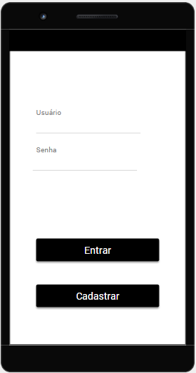

Figura 1 – Tela de login

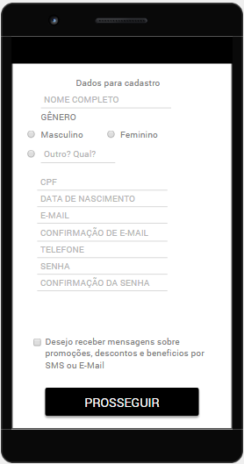

Figura 2 – Tela de cadastro

Fonte: Britto e Duarte (2018)

A tela de login é a tela inicial da aplicação, ela será aberta logo após a aplicação ser inicializada. Nesta tela o usuário deverá ou inserir os dados de cadastro para poder fazer acesso aos dados dos restaurantes (através de preencher o campo “Usuário” e ”Senha”, em seguida pressionar o botão “Entrar”), ou acessar a tela cadastro, onde poderá inserir os dados necessários para poder ter acesso a aplicação (através de pressionar o botão “Cadastrar”). Caso seja o primeiro acesso do usuário ao APP, ele ir apertar o botão cadastrar e será direcionado a tela a seguir.

Na tela cadastro o cliente deverá preencher todos os dados pedidos, sendo eles: “Nome completo”, “Gênero (masculino, feminino ou outro onde deverá especificar qual é este outro).”, “CPF”, “Data de nascimento”, “E-mail”, “Confirmação de E-mail”, “Telefone”, “Senha” e “Confirmação da senha”, a caráter opcional o *checkbox* onde o usuário vai informar se deseja ou não receber mensagens de *marketing* através de SMS ou E-mail, após preencher os dados ele deverá pressionar o botão “Prosseguir” e irá para a tela que detalha os termos de uso da aplicação.

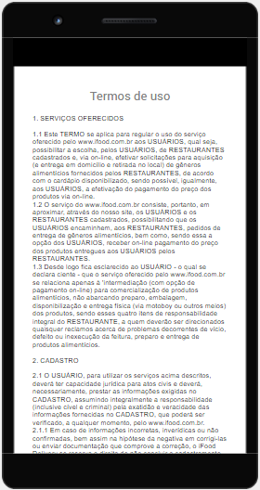

Figura 3 – Tela dos termos de uso parte 1

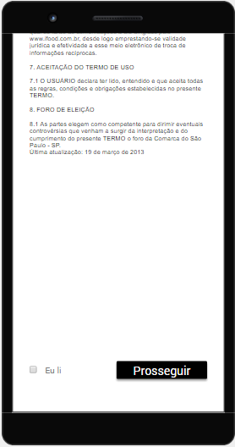

Figura 4 – Tela dos termos de uso parte 2

Fonte: Britto e Duarte (2018)

Na tela de termos de uso o cliente terá acesso a todos os dados referentes às regras de uso do sistema, como controle sobre dados e informações, após confirmar que leu os termos, deverá pressionar o botão “Prosseguir”, o fazendo retornar a tela de login. Onde acessará a aplicação e irá para a tela de navegação.

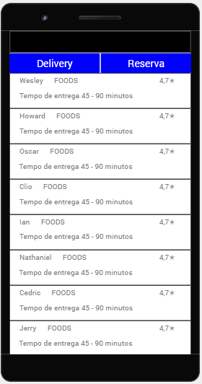

Figura 5 - Tela de navegação

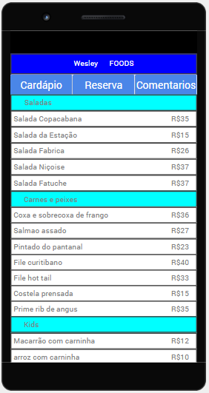

Figura 6 – Tela de navegação em um restaurante

Fonte: Britto e Duarte (2018)

Na tela de navegação estarão disponíveis para visualização os restaurantes cadastrados na aplicação, descrito pelo nome dos restaurantes, ranking de estrelas e o tempo médio de entrega, permite ainda acessar a tela de descrição e cardápio de cada restaurante e a tela referente às reservas realizadas.

Na tela de navegação de restaurantes estarão disponíveis o cardápio separado por tipos de pratos, detalhando quais pratos cada restaurante possui, todas essas informações deverão seguir o padrão definido pela aplicação, porem serão compostas por dados inseridos por cada restaurante, permitirá ainda o cliente verificar datas para reserva, na Tela de Reserva que será abordada a seguir, ou ir para a aba comentários, ver avaliações de outros clientes.

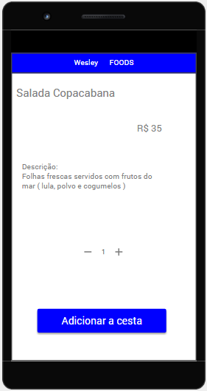

Figura 7 – Tela confirmação de seleção dos pratos

Fonte: Britto e Duarte (2018)

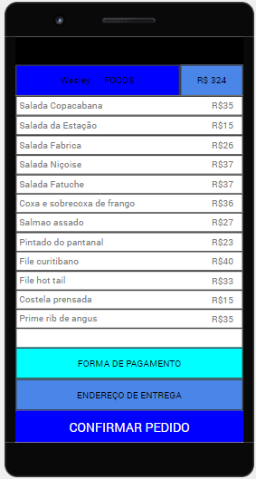

*Figura 8 – Tela de Confirmação de pedidos*

Fonte: Britto e Duarte (2018)

Na tela de confirmação da seleção dos pratos, o cliente terá acesso à descrição detalhada sobre o prato, os ingredientes e o valor, podendo aumentar a quantidade de pratos pedidos e adicionar estes pratos a cesta. Em seguida será direcionado a tela de confirmação do pedido.

Após adicionar os pratos desejados o cliente terá acesso à tela de confirmação, onde estará descrito quais os pratos selecionados e os valores, tendo as opções de botão de forma de pagamento e de confirmação do endereço.

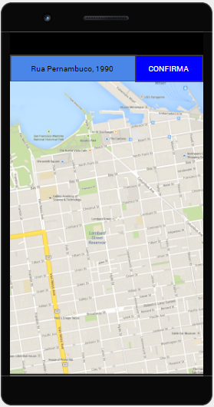

Figura 9 – tela de confirmação do endereço de entrega

Fonte: Britto e Duarte (2018)

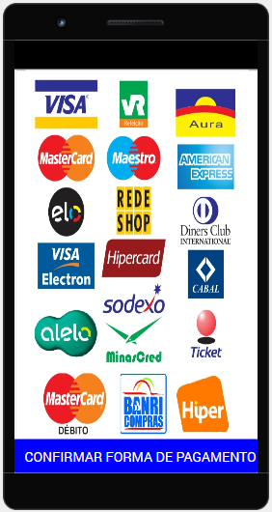

Figura 10 = Tela de confirmação da forma de pagamento

Fonte: Britto e Duarte (2018)

A tela acima detalha qual o endereço onde o pedido será entregue, permitindo ao cliente realizar a alteração do destino ou confirmar o endereço, após confirmar o endereço o cliente retornará a tela de confirmação do pedido.

Na tela de confirmação de pagamento, o cliente terá acesso aos quais métodos de pagamento o restaurante aceita, mediante o pagamento no momento da entrega e quais os métodos de pagamento online, direto através de aplicação. Após escolher e confirmar o método de pagamento cliente retorna a tela de confirmação do pedido, onde confirma o pedido geral, já com forma de pagamento e endereço de entrega definido, dali partindo para a tela de acompanhamento do pedido.

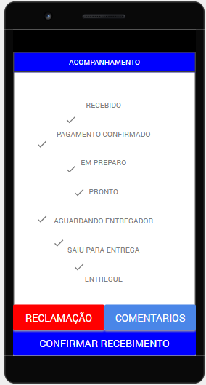

Figura 11 – Tela de acompanhamento do pedido

Fonte: Britto e Duarte (2018)

Na tela de acompanhamento o cliente poderá verificar etapas do pedido, entre ter o pedido recebido pelo restaurante, se o pagamento pelo APP foi confirmado, se está sendo preparado, se já saiu para a entrega. Podendo ainda realizar uma reclamação diretamente com o restaurante, para que possa ter uma solução, ou realizar um comentário avaliando o desempenho do restaurante ou apenas confirmar o recebimento e encerrar a o pedido.

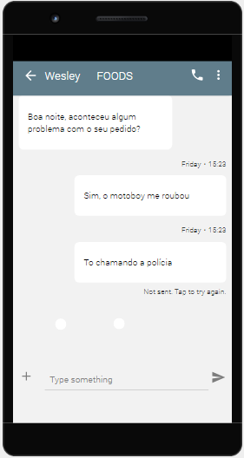

Figura 12 – Tela do chat de reclamação

Fonte: Britto e Duarte (2018)

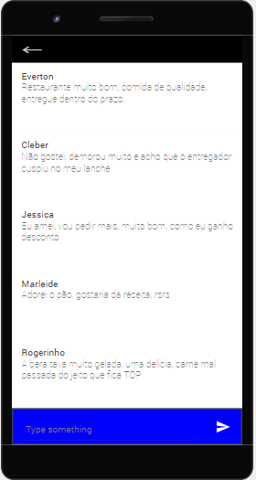

Figura 13 – Tela de realização de comentários

Fonte: Britto e Duarte (2018)

Acima temos a tela de reclamação, onde o usuário poderá entrar em contato diretamente com a gestão do restaurante, podendo buscar a resolução mais simples e pratica, podendo ainda retornar a tela de acompanhamento.

Por fim temos a tela de realização de comentários, onde o cliente poderá inserir comentários que serão lidos por futuros clientes, dando uma noção de como a opinião pública se comporta diante do desempenho, qualidade e custo do restaurante.

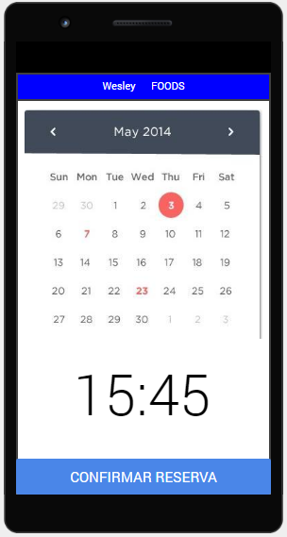

Figura 14 – Tela de reserva

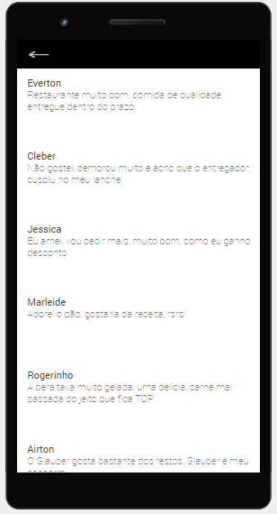

Figura 15 – Tela de comentários

Fonte: Britto e Duarte (2018)

Na tela de reserva o cliente poderá selecionar a data desejada para a reserva, inclusive com a data e depois confirmar a reserva ele retornará a tela de navegação do restaurante de onde poderá verificar a opção de comentários sobre o restaurante.

Na tela de comentários estarão disponíveis os comentários dados por outros clientes que consumiram neste restaurante, os quais estariam identificados pelo nome dos clientes. Voltando a tela de navegação de restaurante, vamos falar sobre a seleção de pratos. Dando de exemplo sobre o a seleção do prato fictício “Salada Copacabana”.

* 1. Cronograma

|  |  |  |  |  |  |  |  |  |  |  |  |  |  |
| --- | --- | --- | --- | --- | --- | --- | --- | --- | --- | --- | --- | --- | --- |
| MESES | SETEMBRO | | | | OUTUBRO | | | | NOVEMBRO | | | | |
| SEMANAS | 1 | 2 | 3 | 4 | 1 | 2 | 3 | 4 | 1 | 2 | 3 | 4 |
| Realizar analise de requisitos do sistema | **X** | **X** |  |  |  |  |  |  |  |  |  |  |
| Definir cronograma |  |  | **X** |  |  |  |  |  |  |  |  |  |
| Definir requisitos funcionais |  |  |  | **X** | **X** |  |  |  |  |  |  |  |
| Elaborar diagrama de casos de uso |  |  |  |  |  | **X** |  |  |  |  |  |  |
| Elaborar DER |  |  |  |  |  |  | **X** | **X** |  |  |  |  |
| Elaborar protótipos de tela |  |  |  |  |  |  |  |  | **X** |  |  |  |
| Analisar particularidades do plano de negócios |  |  |  |  |  |  |  |  |  | **X** | **X** |  |
| Realizar o estudo da viabilidade do negócio |  |  |  |  |  |  |  |  |  |  |  | **X** |

Tabela 13 - Cronograma

Fonte: Britto e Duarte (2018)

1. Análise e design
   1. Diagrama de casos de uso.

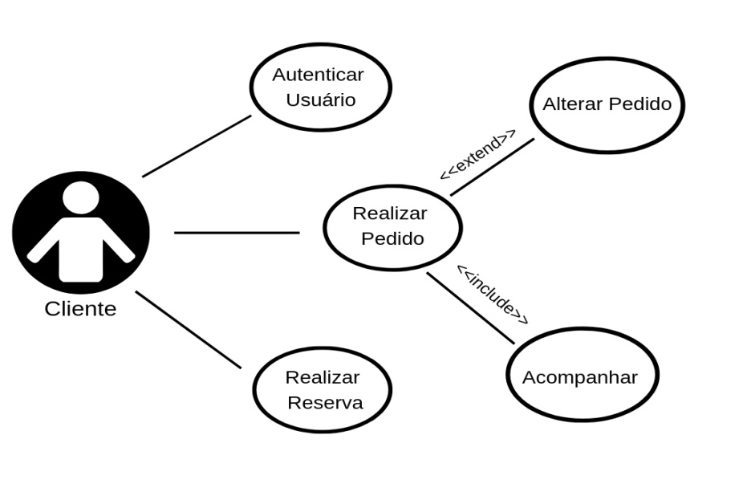

Tabela 14 – Diagrama de casos de uso

Fonte: Britto e Duarte (2018)

Temos como único ator da aplicação, o cliente.

1. Caso de uso 1:

O primeiro caso de uso se chama “Autenticar usuário”, nele o cliente deverá inserir informações para o controle de acesso e funcionamento da aplicação.

* Pré-condição:

É necessário que o cliente tenha a aplicação instalada e atualizada em seu dispositivo para poder acessá-la e tenha acesso à *internet*.

* Fluxo de eventos primário:

O caso de uso começa quando o usuário abre a aplicação pela primeira vez e o sistema solicita que ele insira os dados de seu “Usuário” e “Senha”, para poder acessar o sistema.

Caso o cliente já possua um cadastro prévio, ele deverá inserir seus dados e prosseguir para o acesso a aplicação.

Será liberado o acesso somente se os dados inseridos forem confirmados pelo banco de dados da aplicação, atestando a existência de um cadastramento prévio válido e ativo.

Caso o cliente não possua um cadastro, deverá criar o mesmo.

Para criar o cadastro, deverá inserir seus dados pessoais, sendo eles: “Usuário”, “Senha”, “Nome”, “CPF”, “Telefone”, “Endereço”, “E-mail” e “Idade”.

Após o sistema realizar a confirmação de que todos os dados foram devidamente preenchidos e são validos, ele levará o cliente novamente a fazer seu *login,* porem agora com um cadastro ativo.

* Fluxo de eventos secundário:

A qualquer momento durante o *login* ou cadastro o cliente pode encerrar a aplicação e cancelar a ação, encerrando o caso de uso.

* Pós-condição:

Para a verificação do *login,* os dados inseridos pelo cliente serão comparados com os dados armazenados no banco de dados.

Para o cadastro, os dados do cliente, depois de verificados se são validos, deverão ser armazenados no banco de dados para consulta posterior.

1. Caso de uso 2:

O segundo caso de uso (“Realizar pedido”) se refere ao cliente realizar o pedido em algum restaurante para a entrega em sua residência, ou no endereço que desejar.

* Pré-condição:

O usuário deverá estar devidamente conectado a *internet* e já ter efetuado o *login.*

* Fluxo de eventos primário:

Para poder realizar o pedido, o cliente deverá filtrar, buscar e escolher um restaurante no qual deseja fazer o pedido.

Após escolher o restaurante ele escolherá quais pratos ou bebidas deseja, em seguida adiciona-las a sua “cesta de compras virtual”, onde ficarão gravados os itens que foram selecionados.

Ao terminar de acrescentar novos itens o cliente será direcionado a tela de confirmação, onde poderá excluir ou inserir outros itens, confirmar o valor, o endereço de entrega e escolher a forma de pagamento que prefere realizar.

* Fluxo de eventos secundário:

A qualquer momento o cliente pode cancelar o pedido, excluindo os itens de sua “cesta de compras”, desta forma o pedido não fica gravado e não é repassado para o restaurante realiza o preparo.

1. Caso de uso 3:

O terceiro caso de uso (“Acompanhamento”) é um adendo ao caso de uso 2, se trata do acompanhamento do pedido realizado.

* Pré-condição:

O usuário só terá acesso ao acompanhamento caso já tenha realizado o pedido.

* Fluxo de eventos primário:

O cliente irá visualizar o andamento do pedido, se já está em preparo, se está saindo para a entrega.

1. Caso de uso 4:

No quarto caso de uso (“Alterar pedido”) tornasse possível realizar uma extensão do pedido, onde o cliente poderá realizar observações e alterações do pedido.

* Pré-condição:

Será possível somente caso já haja um pedido em andamento que ainda não tenha saído para a entrega.

* Fluxo de eventos primário:

O usuário poderá solicitar a inclusão ou exclusão de um ou mais pratos ou bebidas do pedido.

Poderá ainda alterar forma de pagamento ou endereço de entrega.

Inserir observações sobre o local de entrega ou detalhes do pedido.

* Fluxo de eventos secundário:

O cliente não é obrigado a fazer nenhum tipo de alteração, portanto é um caso de uso opcional.

* Pós-condição:

Qualquer alteração referente aos pratos só poderá ser realizada enquanto o pedido não estiver sendo preparado.

Qualquer alteração referente à forma de pagamento ou endereço de entrega, serão permitidos desde que o pedido não tenha saído pela entrega.

Até o pedido ser entregue o cliente poderá inserir mais detalhes sobre o local de entrega, facilitando a localização por parte do entregador.

1. Caso de uso 5:

O quinto caso de uso (“Realizar reserva”) possui um nome autoexplicativo, o cliente poderá efetuar reserva em qualquer restaurante disponível.

* Pré-condição:

O usuário deverá estar devidamente conectado à *internet* e já ter efetuado o *login.*

* Fluxo de eventos primário:

Para poder realizar o pedido, o cliente poderá filtrar, buscar e escolher um restaurante no qual deseja fazer a reserva.

Após escolher o restaurante ele escolherá qual data e horário deseja, em seguida verificar a disponibilidade.

Ao terminar de selecionar a data será direcionado a tela de confirmação, onde poderá alterar os dados da reserva, confirmar o dia e hora, o endereço e se possível escolher os lugares.

* Fluxo de eventos secundário:

A qualquer momento o cliente poderá cancelar a reserva, desta forma ela não será gravada e nem repassada ao restaurante.

* Pós-condição:

Qualquer alteração referente à data só poderá ser realizada enquanto a reserva não for confirmada.

Caso o cliente necessite cancelar, este deverá realizar o cancelamento com até 2 horas de antecedência ao horário da reserva, caso contrário poderá ser penalizado.

* 1. Ambiente de desenvolvimento

Será utilizado como ambiente de desenvolvimento o sistema *Android, ele* foi escolhido por inúmeros motivos, dentre eles:

* O *Android* além de ter como padrão a atuação em dispositivos móveis (*smartphones* e *tablets),* ele também pode ser emulado em praticamente qualquer plataforma de *desktop* (*Linux*, *Mac* OS e *Windows*).
* Tem como base a linguagem JAVA de programação, altamente utilizada no mercado, facilitando a aceitação e deixando mais simples o desenvolvimento, diferente do iOS por exemplo que é baseado em *Objective*-C.
* Pela plataforma *Android* ser programada em JAVA uma linguagem menos complexa, reduzira também os custos de equipamento, desde software a hardware.
* Para toda e qualquer aplicação ser disponibilizada nas lojas oficiais de aplicativo, é necessário passar por uma aprovação, diferente do *iOS*, o *Android* tem uma politica de aceitação mais simplificada, menos custosa e menos burocrática

Devido à baixa necessidade de recursos extraordinários, o desenvolvimento poderá ser realizado em um computador até mesmo familiar, tendo no mínimo 4 GB de memória RAM e um processador *Intel Pentium Dual-Core* de 2.16 GHz.

* 1. Sistemas e componentes utilizados

A aplicação usará como componentes externos o acesso ao GPS do dispositivo do cliente. Tal ferramenta será utilizada para a confirmação do local de entrega, onde este poderá ser rastreado automaticamente caso o cliente não queira digitar o endereço de entrega. Desta forma o cliente deverá apenas confirmar se o endereço esta correto.

1. Viabilidade
   1. Plano de negócio
      1. Analise PEST

|  |
| --- |
| Politico: |
| Analisando a atual situação política do Brasil, com a alta dos impostos e incerteza do dólar isso acaba dificultando a penetração no mercado devido à alta do custo nos produtos e também no desenvolvimento da aplicação. |
| Ainda seguindo a incerteza política no Brasil, as estimativas para o ano de 2019 são altas, como queda nos impostos e aumento das importações, fazendo girar o comércio de forma gradativa já no primeiro semestre do ano. |
| Econômico |
| Atual crise econômica do país faz com que as pessoas busquem maior vantagem financeira, como preços baixos e promoções. No caso a aplicação poderá aumentar a competição entre restaurantes favorecendo os clientes com produtos e serviços de baixo custo ou promocional |
| Ainda dentro do contexto da atual crise econômica, as pessoas acabam tendo menos tempo para si e para seu lazer, uma vez que precisam trabalhar mais para poderem se manter e manter seu estilo de vida em meio a esta crise. A aplicação permitirá que as pessoas poupem tempo realizando as reservas ou os pedidos de forma pratica, através de seus smartphones, evitando que elas percam tempo fazendo a reserva ou o pedido pelo telefone, além de ao chegar ao restaurante não ter que esperar horas para ser atendido. |
| A crise também pode afetar negativamente, uma vez que com menos poder de compra, poderá afetar o investimento de restaurante e de clientes. |
| Social |
| A tendência social, cultural e também a falta de tempo para buscar e ir até os estabelecimentos faz com que compras e reservas por aplicativos sejam a tendência do momento. |
| Seguindo a ideia dessa tendência, a opinião de consumidores, índices e classificadores levam ainda mais a busca por algo melhor para si, buscando sempre mesmo que de pessoas desconhecidas à indicação e avaliação de produtos online. |
| Analisando esses índices e opiniões o consumidor enxerga padrões no momento de realizar a compra, vendo a satisfação e opinião de outros clientes. |
| Tecnológico |
| O momento tecnológico é de crescendo pesquisa e melhoria, não só tecnológica como também na busca para entrega de melhores resultado visa em agilizar a vida das pessoas, entregando melhores resultados nas mãos. |
| Analisando as pesquisas que temos de compra dos resultados conseguimos inovar e ainda mais melhorar utilização da aplicação |

Tabela 15 – Análise PEST

Fonte: Britto e Duarte (2018)

* + 1. Analise 5 forças

|  |
| --- |
| Entrada de novos concorrentes: |
| Entre os possíveis concorrentes se classificam principalmente restaurantes que venham a lançar seus próprios sistemas, porem mesmo assim são ameaças pequenas, pelo fato de se tratarem apenas de um restaurante e não suprirem a busca por variedade por parte dos clientes, afinal qualquer usuário preferiria um aplicativo que pudesse reservar e fazer pedido em vários restaurantes, do que ter um aplicativo para cada restaurante que ele quisesse pedir ou frequentar. |
| Poder de negociação dos fornecedores: |
| No caso os fornecedores seriam os restaurantes, pois sem restaurantes cadastrados, a aplicação não teria utilidade nenhuma, portanto o melhor argumento de um restaurante seria referente a gestão da aplicação precisar deles, porém o marketing que seria feito do restaurante, somado ao fato de que se um não quiser participar em teoria haveria outros vários interessados. |
| Poder de barganha dos clientes: |
| O argumento de barganha principal dos clientes é sobre eles poderem fazer todo o processo por telefone ou pessoalmente, a forma de combater isso seria evidenciando a praticidade e detalhamento dos restaurantes que constam no aplicativo. |
| Produtos substitutos em potencial |
| Principais possíveis substitutos são outros aplicativos, tanto específicos para *delivery* ou para reserva, quanto para ambos ou quaisquer tipos de aplicação ou sistema que intermeiem a interação entre o cliente e o restaurante e entre o restaurante e o entregador. |
| Concorrência de mercado |
| Como principais concorrentes têm os aplicativos da Glovo, Rappi e Ifood. |

Tabela 16 – Análise de 5 forças de Porter

Fonte: Britto e Duarte (2018)

* + 1. Analise concorrentes

|  |  |
| --- | --- |
| Pontos fracos dos concorrentes | Propostas de otimização |
| Privilegia grandes comércios, dificultando e inviabilizando a entrada de pequenos estabelecimentos, perdendo parte da credibilidade no mercado. | Auxiliando na inicialização, explicando para os restaurantes parceiros quais os pilares básicos para poder aderir à aplicação, além de isentar o parceiro da necessidade de ter entregadores próprios, afinal a própria aplicação disponibiliza a contratação destes através do próprio sistema. |
| Marketing da tela inicial favorecendo estabelecimento com grande venda, dificultando o crescimento de outros estabelecimentos ou induzindo ao cliente a comprar nos mais buscados, prejudicando estabelecimentos menores. | Na área de navegação, inicialmente estarão na tela os restaurantes filtrados por distancia, desconsiderando se possui poucas ou muitas vendas, mas ainda assim com a possibilidade de filtrar pelos restaurantes mais pedidos. |
| Não entrega cardápio completo de restaurante comparado se fosse feito por telefone | Exigindo do restaurante um cardápio detalhado, permitindo a atualização com promoções e pratos especiais do dia, da semana ou do mês. |
| Não permite que o cliente divida o valor da conta em 2 ou mais métodos de pagamento. | Permitir que o restaurante decida se vai aceitar o pagamento em formas de pagamento diferente no mesmo pedido, possibilitando ainda que o cliente opte por pagar usando créditos na aplicação junto com pagamento na entrega. |
| Não faz reserva em restaurantes, apenas delivery | Realizar reservas e delivery em um único aplicativo, deixando mais prático e simples. |

Tabela 17 – Análise de concorrentes

Fonte: Britto e Duarte (2018)

* + 1. Curva de valor

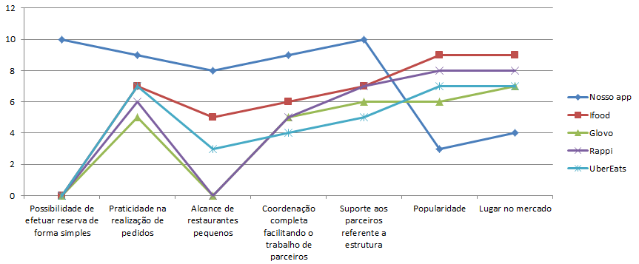

Figura 16 – Curva de valor

Fonte: Britto e Duarte (2018)

* + 1. Declaração da estratégia

“A vantagem estratégica desenvolvida por bons guerreiros é como o movimento de uma pedra redonda, rolando por uma montanha de 300 metros de altura. A força necessária é insignificante; o resultado, espetacular.” Sun Tzu

Estamos nessa área, pois vemos uma carência em um mercado grande e cheio de potencial para novos investidores. É um mercado que mesmo com as altas dos impostos ou do dólar cresce no Brasil, nosso proposito e oferecer ao cliente maior competitividade nos preços, atraindo mais o cliente para a variedade e sempre entregando a melhor qualidade e buscando o menor preço. Entrando nesse mercado, nossa proposta e visão é competir com peso entre as marcas mais conhecidas do mercado, aumentando a competitividade em um mercado que o cliente tem pouca variedade.

* + 1. Analise de pontos fortes e fracos/matriz swot

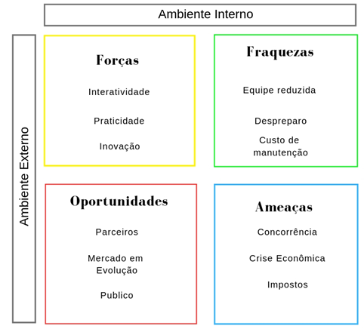

Figura 17 – Matriz SWOT

Fonte: Britto e Duarte (2018)

* + 1. Canvas



Tabela 18 - Canvas

Fonte: Britto e Duarte (2018)

* + 1. Plano básico de *marketing* – 4P’s

Produto:

* O aplicativo deve suprir a necessidade do usuário/cliente na escolha e na aquisição do item. Levando o cliente a escolher um item desejado na lista de restaurantes cadastrados.
* O aplicativo deve conter uma alta gama de restaurantes dos mais variados cardápios em seu acervo
* O cliente tem a escolha de fazer a reserva no APP 24 horas por dia e fazer pedidos para *delivery* nos restaurantes nos seus respectivos horários de funcionamento.
* O aplicativo funciona na plataforma mobile e atende apenas de forma online
* Ele se diferencia pelo sistema ser prático e completo, atendendo a inúmeras necessidades dos clientes.
* O produto não tem um ciclo de vida, mas sim evolutivo que com o tempo aprende com o usuário e com o mercado, assim sempre buscando melhorar e atender melhor o cliente, usando analises e feedbacks para melhorar o serviço, transformando assim ele em um produto mais maduro e experiente no mercado.

Preço:

* Os produtos têm valores variáveis dependendo do restaurante escolhido pelo cliente
* Pela grande variação de preço o cliente terá um comportamento condizente com o nível do seu poder aquisitivo, pois terá todo o controle dos preços antes mesmo de fazer uma reserva ou um pedido para o *delivery*.
* Ações que atraia mais os clientes, os fidelizando, através da liberação de bônus ou descontos para usuários recorrentes.
* Pela grande variedade e disponibilidade de rastreamento, o nosso serviço conta com um diferencial que não terá acréscimo no preço, fazendo que o mesmo preço do concorrente, porem com o diferencial de maior controle daquilo que você adquiriu ou reservou. (Melhorar essa ideia)

Praça:

* Cliente poderá encontrar o aplicativo em propagandas pelas redes sociais Facebook, Instagram e Twitter ou em outros aplicativos através de propaganda.
* Cliente poderá buscar pelo aplicativo na loja online Play Store
* Divulgação através dos restaurantes parceiros

Promoção:

* Mostrar de forma efetiva pelo APP promoções ou dias de descontos nos serviços.
* Usando meios de comunicação como redes sociais para apresentar a melhor solução para o delivery e reserva do cliente a qualquer momento.
* Os concorrentes por meio de rede sociais e Televisão usam para passar sua ideia aos clientes e isso pode influenciar na decisão dele de escolha, pois sabendo que tem um concorrente podem optar pela variedade ou por mais opcionais que tem o nosso serviço. (Ver se essa ideia se encaixa com promoção).
  + 1. Analise financeira

Investimento total



Tabela 19 – Investimento total

Fonte: Britto e Duarte (2018)

Estimativa de investimentos fixos



Tabela 20 – Estimativa de investimentos fixos

Fonte: Britto e Duarte (2018)

Contas a receber – Cálculo do prazo médio de vendas.



Tabela 21 – Contas a receber

Fonte: Britto e Duarte (2018)

Cálculo da necessidade líquida de capital de giro em dias.



Tabela 22 – Necessidade líquida de capital

Fonte: Britto e Duarte (2018)

Caixa mínimo



Tabela 23 – Caixa mínimo

Fonte: Britto e Duarte (2018)

Investimentos pré-operacionais



Tabela 24 – Investimentos pré-operacionais

Fonte: Britto e Duarte (2018)

Resumo do investimento total



Tabela 25 – Resumo de investimento total

Fonte: Britto e Duarte (2018)

Quadro de resumo do investimento total

* + 1. Projeção de faturamento

Toda a projeção de faturamento envolve o calculo dos custos diretos e indiretos, fixos e variáveis, P&L do business e ponto de equilíbrio.

Estimativa do faturamento



Tabela 26 – Estimativa de faturamento

Fonte: Britto e Duarte (2018)

Método utilizado para o calculo



Tabela 27 – Método para o calculo do faturamento

Fonte: Britto e Duarte (2018)

Estimativa dos custos de comercialização



Tabela 28 – Estimativa dos custos de comercialização

Fonte: Britto e Duarte (2018)

Estimativa dos custos com mão de obra



Tabela 29 – Estimativa dos custos com mão de obra

Fonte: Britto e Duarte (2018)

Estimativa dos custos com depreciação



Tabela 30 – Estimativa dos custos com depreciação

Fonte: Britto e Duarte (2018)

Estimativa de custos fixos e operacionais mensais



Tabela 31 – Estimativa de custos fixos e operacionais

Fonte: Britto e Duarte (2018)

Quadro da estimativa de custos fixos e operacionais mensais

Demonstrativo de resultados



Tabela 32 – Demonstrativo de resultados

Fonte: Britto e Duarte (2018)

Ponto de equilíbrio



Tabela 33 – Ponto de equilíbrio

Fonte: Britto e Duarte (2018)

Lucratividade



Tabela 34 - Lucratividade

Fonte: Britto e Duarte (2018)

Rentabilidade



Tabela 35 - Rentabilidade

Fonte: Britto e Duarte (2018)

Prazo de retorno do investimento (em anos)



Tabela 36 – Prazo de retorno do investimento

Fonte: Britto e Duarte (2018)

* 1. *Business Inteligence*
     1. Resultado de BI

A seguir teremos o resultado em forma de gráficos, dos resultados estudados do *Business Inteligence.*

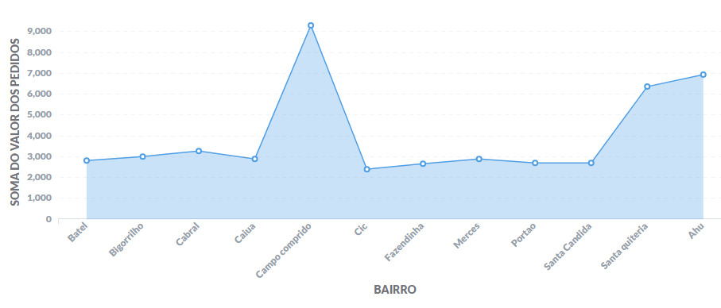

Figura 18 – Gráfico “Soma do valor dos pedidos por bairro”

Fonte: Britto e Duarte (2018)

No gráfico “Soma do valor dos pedidos por bairro” podemos analisar a média dos valores de todos os pedidos efetuados durante um trimestre. Neste gráfico podemos verificar o grande consumo e também quais bairros tem os valores menores de pedidos. Com isso temos um gráfico valioso para melhoria e busca de mais parceiros nas regiões com menos pedidos e assim aumentar a demanda nessas regiões.

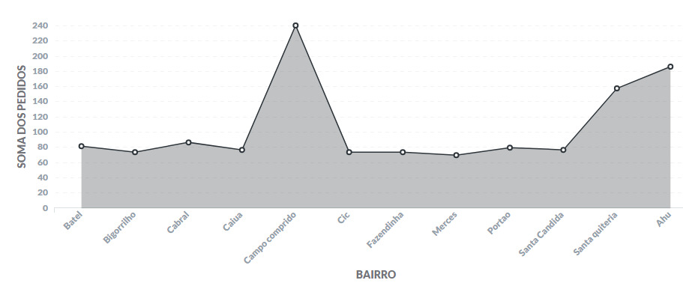

Figura 19 – Gráfico “Soma da quantidade de pedidos por bairro”

Fonte: Britto e Duarte (2018)

No gráfico “Soma da quantidade de pedidos por bairro” vemos a média de valor pedidos efetuados. É possível ver que os pedidos não seguem um padrão sócio econômico ou geográfico. É fato ressaltar que nas regiões onde se tem a maior soma média de pedidos, se dá ao fato de ter o maior consumo trimestral com grande número de clientes. Com isso esse gráfico nos mostra como buscar parceiros com grandes diferenciais ou maior atratividade de preços em regiões onde os pedidos têm uma média mais baixa se faz necessária.

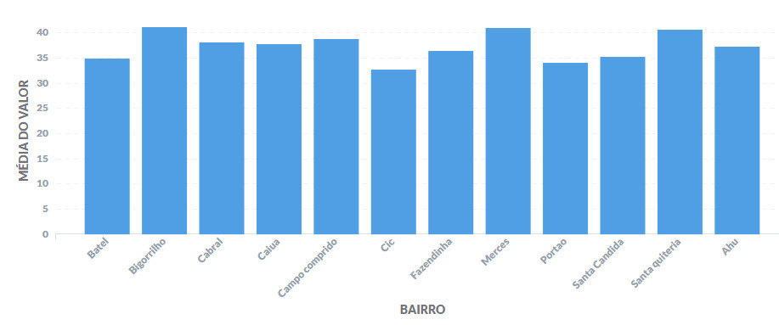

Figura 20 – Gráfico “Média do valor dos pedidos por bairro”

Fonte: Britto e Duarte (2018)

No gráfico “Média do valor dos pedidos por bairro” analisamos a média dos valores de pedidos realizados por bairro. Podemos afirmar que temos um padrão de valor médio realizado pelos clientes de pedido em todos os bairros de Curitiba. Com esse padrão vimos que o cliente realiza em média de 30 a 40 reais em cada pedido. Isso mostra uma consistência nos valores dos restaurantes e no consumo dos clientes, impactando na concorrência de vendas dos restaurantes cadastrados.

* + 1. Diagrama Entidade-Relacionamento

Entregadores > pedidos > restaurantes > clientes > cardápio > reserva

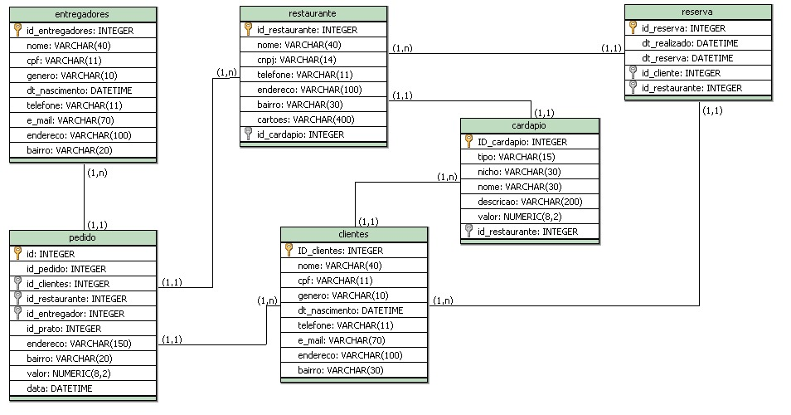

Figura 21 – Diagrama Entidade-Relacionamento

Fonte: Britto e Duarte (2018)

Esse modelo representa a estrutura e relacionamento do nosso banco de dados. Nessa estrutura podemos ver as entidades de acordo com a sua existência, relacionando entre elas e mostrando qual a cardinalidade de cada entidade na estrutura. Após especificar as suas relações é necessário fazer os atributos que descrevem cada entidade dentro do Banco de Dados.

Esses atributos são identificados de forma a manter o modelo mais simples possível e armazenando informações que são utilizadas posteriormente. Os atributos são classificados quanto a sua função, seja eles descritivos, nominativos e referenciais e a sua estrutura classificada como simples e compostos. Alguns atributos podem apresentar valores únicos que identificam a entidade dentro do domínio e não podendo se repetir, representados como chave primária. Já os atributos referenciais são nomeados de chave estrangeira e são ligadas as chaves primárias de outra entidade do banco de dados.

1. Trabalhos futuros

A proposta de desenvolvimento conta apenas a criação para um aplicativo destinado a usuários para contratação de delivery e reserva. Para trabalhos futuros analisamos a necessidade de criação de um aplicativo destinado a restaurante e entregadores, visando uma integração maior com esses 3 clientes e assim entregando uma melhor imersão e fechando um ciclo entre cliente, entregador e estabelecimento.

1. Considerações finais

Nossa proposta procura mostrar toda a análise e necessidade de desenvolvimento de uma aplicação que atenda delivery e reserva para o cliente, buscando de maneira direta uma conexão com o cliente e assim entregando a ele controle do que deseja para o seu pedido. Com os dados analisados do mercado e da região de Curitiba, vemos que a inovação com a nossa proposta se faz de grande importância.

Em especial, nossos dados mostram que o mercado alimentício cresce a cada ano de forma surpreendente, assim cada vez mais crescendo a necessidade de entregas especializadas, estabelecimentos conectados e agilidade na realização do atendimento.

Tais inovações estão entre a entrega de um auxílio para microempresas, que desejam entrar no mercado competitivo do delivery e não tem um auxilio inicial ou como se informar do que é necessário para atender esse mercado e tenha um atendimento digital e também inovação ao cliente que deseja sempre na palma da sua mão, podendo escolher da melhor maneira uma reserva no seu restaurante predileto ou em base de feedback de outros usuários conhecer um novo estabelecimento.

Pensando nisso, nossa idealização de criação de um aplicativo que faça isso pelo cliente se faz um desejo, pois vemos a necessidade de um aplicativo que atenda esses requisitos. Concluímos que além de atender um mercado latente, ele também é extremamente viável com estatísticas muito boas referente ao lucro possível analisando o mercado atual, baseado na baixa necessidade de investimento e o alto índice de necessidade atual dos clientes.

# Bibliografia

KOTLER, Philip. Administração de marketing: a edição do novo milênio. Trad. Bazán Tecnologia e Linguística. São Paulo: Prentice Hall, 2000.

[1] DENTON, Keith D. Qualidade em serviços - o atendimento ao cliente como fator de vantagem competitiva. São Paulo: Makron Books do Brasil, 1990, 222p.

KAPLAN, R. S.; NORTON, D. P. A estratégia em ação: Balanced scorecard. 4° ed. Rio de Janeiro: Campus, 1997, p. 1-231.

MONTEIRO, P.R.A.;CASTRO, A.R.; PROCHNICK,V. A Mensuração do desempenho ambiental no Balanced Scorecard e o caso da Shell. Artigo aceito para apresentação no VII Encontro Nacional sobre Gestão Empresarial e Meio Ambiente. FGV/USP. 2003, p. 3.

KAPLAN, Robert S.; NORTON, David P. A estratégia em ação: Balanced Scorecard. 13.ed. Rio de Janeiro: Campus, 1997.

Desconci, T. criador do artigo **Governança Corporativa: Uma Nova Perspectiva na Gestão Empresarial** em Agosto de 2007 Brasil. Fonte: <https://repositorio.ufsm.br/bitstream/handle/1/1527/Desconci_Tiago.pdf?sequence=1&isAllowed=y>

Albertin e Albertin (Alberto Luiz Albertin e Rosa Maria de Moura Albertin) no artigo **Tecnologia de Informação e Desempenho Empresarial no Gerenciamento de seus Projetos: um Estudo de Caso de uma Indústria**, Julho de 2008, Brasil. Fonte: <http://www.scielo.br/pdf/rac/v12n3/02.pdf>